认证审核报告审批页
项目编号 | 1026-2021
受审核方名称 | 江苏盛华电气有限公司
注册地址 | 扬州市江都区武坚工业园区
经营地址 | 扬州市江都区武坚工业园区
审核类型 | MMS：初审
认证范围 | MMS:YDTW、YDTCW系列工频试验变压器、WJQ系列试验变压器、QTK、YDGK系列电抗器、DC系列直流电压发生器、CJDY冲击电压发生器的生产和销售。
服务认证等级（适用时） | □十星级□九星级 □八星级 □七星级 □六星级  □五星级 □四星级 □三星级 □达标级
评审人员签字 | 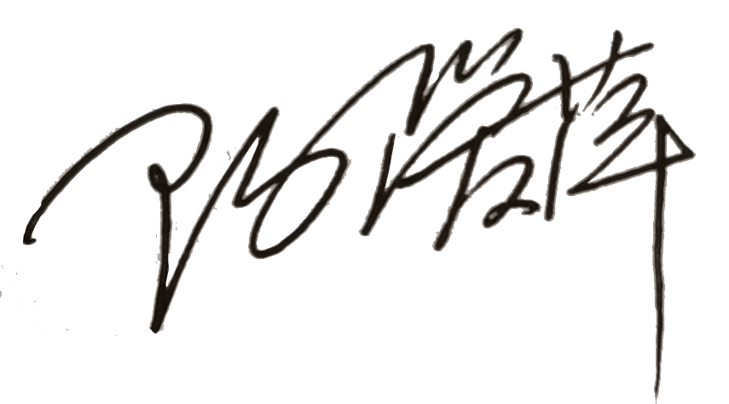
认证决定结论 | ■案卷符合要求，可以认证注册/保持  □案卷不符合要求，不可以认证注册/保持
认证决定人员签字 |  | 日期 | 2021-10-14
机构总经理审批意见 | ■认证流程符合要求，可以认证注册/保持  □认证流程不符合要求，不可以认证注册/保持
总经理签字 | 

